ΚΑΠΠΑΔΟΚΙΑ «Στα μονοπάτια της Ιστορίας»

7 ημέρες 25 - 31 ΜΑΙΟΥ 2025

ΑΓΚΥΡΑ-ΑΒΑΝΟΣ-ΠΡΟΚΟΠΙ-ΣΙΝΑΣΟΣ-ΙΚΟΝΙΟ-ΑΚΡΩΤΗΡΙ-ΙΣΠΑΡΤΑ ΛΑΟΔΙΚΕΙΑ-ΠΑΜΟΥΚΚΑΛΕ-ΣΑΡΔΕΙΣ

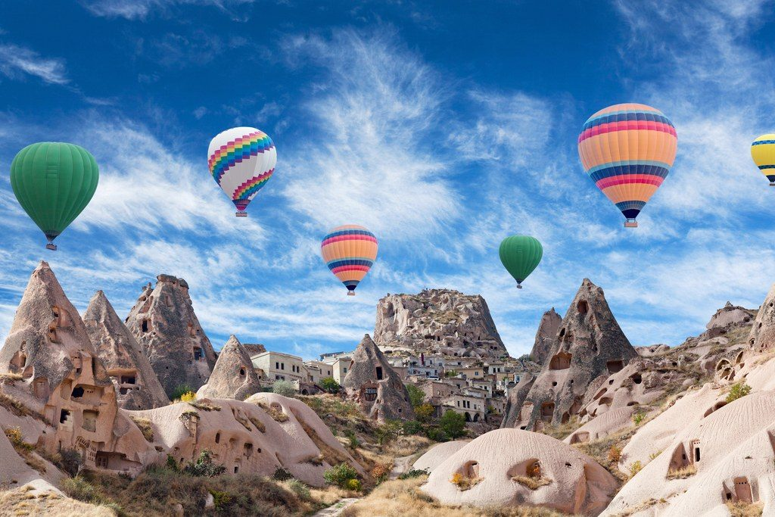

ΠΡΟΓΡΑΜΜΑ

1η ημέρα: Αναχώρηση - Άγκυρα(760 χλμ.)

Συγκέντρωση στη στοά Επιμελητηρίου(καφέ Θεόφιλος) και αναχώρηση στις 05:30. Δια μέσω Φερών, άφιξη στα σύνορα των Κήπων. Μετά τις απαραίτητες διατυπώσεις συνεχίζουμε το ταξίδι μας στην Ανατολική Θράκη περνώντας περιφερειακά από τις γνωστές πόλεις της Ανατολικής Θράκης, Κεσάνη, Μάλγαρα, Ραιδεστό, Ηράκλεια, Σηλυβρία φτάνουμε στην Κωνσταντινούπολη. Διέλευση από την πρώτη κρεμαστή γέφυρα του Βοσπόρου που ενώνει την Ευρώπη με την Ασία και περνώντας από τα εδάφη της άλλοτε Αυτοκρατορίας της Νίκαιας, και τη λίμνη Βοάνη κατευθυνόμαστε προς την αρχαία Κλαυδιούπολη, σημερινό Μπόλου για να συνεχίσουμε προς την Άγκυρα σημερινή πρωτεύουσα της Τουρκίας. Άφιξη στην Άγκυρα. Τακτοποίηση στο ξενοδοχείο. Δείπνο και διανυκτέρευση.

2η ημέρα: Άγκυρα - Άβανος (300 χλμ.)

Πρωινό στο ξενοδοχείο μας και στη συνέχεια αναχώρηση στις 09:00 για μια πρώτη περιήγηση στα αξιοθέατα της πόλης με το λεωφορείο, όπου θα δούμε: τα Ρωμαϊκά λουτρά, το ναό του αυτοκράτορα Αύγουστου, το μαυσωλείο του Μουσταφά Κεμάλ, την παλιά πόλη και την ακρόπολη. Θα επισκεφτούμε το αρχαιολογικό μουσείο της Άγκυρας (μουσείο των πολιτισμών της Ανατολίας) με σημαντικά ευρήματα από όλους τους αρχαίους πολιτισμούς (Χετταίοι, Φρύγες, Πέρσες, Σκύθες) της Μικράς Ασίας. Αναχώρηση συνεχίζοντας το ταξίδι μας. Διασχίζοντας το οροπέδιο της Ανατολίας και δίπλα στην Αλμυρή λίμνη, θα φτάσουμε στην Καππαδοκία. Η πόλη που θα διανυκτερεύσουμε είναι η Άβανος. Η παλαιά πόλη της Αβάνου, που στην αρχαιότητα το όνομά της ήταν Βανέσσα, έχει θέα στον μεγαλύτερο ποταμό της Τουρκίας, τον [Άλυ](https://el.wikipedia.org/wiki/%CE%86%CE%BB%CF%85%CF%82" \o "Άλυς), που χωρίζει επίσης την Άβανο από την υπόλοιπη Καππαδοκία. Τακτοποίηση στα δωμάτια. Δείπνο και διανυκτέρευση.

**3η – 4η ημέρα: Άβανος-Καππαδοκία (Προκόπι, κοιλάδες Γκιόρεμε & Πασάμπαλαρ, Σινασσός, Ούτσχισαρ)-Προαιρετική βόλτα με αερόστατα.**

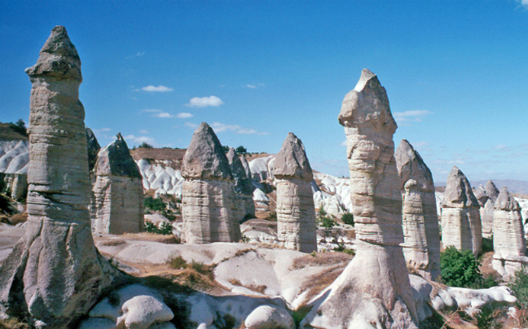Εντός των δύο επομένων ημερών θα εξερευνήσουμε την περιοχή της Καππαδοκίας ξεκινώντας από το Προκόπι (σημερινό Ουργκούπ) που βρίσκεται μέσα σε μια πανέμορφη κοιλάδα γεμάτη φυσικές πυραμίδες. Ο σχηματισμός της κοιλάδας του Προκοπίου συνδέεται με την ηφαιστειακή δραστηριότητα του Αργαίου όρους. Αλλεπάλληλα στρώματα ηφαιστειακού υλικού κάλυψαν τη φυσική λεκάνη, δημιουργώντας μία μοναδική φυσική σύνθεση, που το 1985 χαρακτηρίστηκε από την UNESCO μνημείο φυσικής κληρονομιάς. Σας προτείνουμε να επιβιβαστείτε (προαιρετικά) σε ένα από τα αερόστατα και να θαυμάσετε την ιδιόμορφη και μοναδική θέα από ψηλά. Θα συνεχίσουμε με την Κοιλάδα Γκόρεμε (Κόραμα), στην οποία υπάρχουν περισσότερες από 360 λαξευτές εκκλησίες. Αφού επισκεφθούμε τις εκκλησίες του Μεγάλου Βασιλείου, του Μήλου ή Αρχαγγέλου Μιχαήλ, της Αγίας Βαρβάρας και των Σανδάλων, θα αναχωρήσουμε για  την κοιλάδα Πασαμπαλάρ, γνωστή για τα περίφημα τρωγλοδυτικά σπίτια κυριολεκτικά χωμένα στα βράχια. Ακολουθεί η Σινασσός, στην οποία θα επισκεφθούμε την εκκλησία των Αγίων Κωνσταντίνου και Ελένης και θα περπατήσουμε στις παλιές ελληνικές γειτονιές με τα θαυμάσια αρχοντικά τους. Τέλος θα επισκεφθούμε το Ουτσχισάρ, όπου θα ανέβουμε στον πύργο του για μια πανοραμική θέα της Καππαδοκίας. Την 3η ημέρα το βράδυ θα απολαύσουμε ένα θέαμα μοναδικό: Χορό των Δερβίσηδων, που υπό τους ήχους παραδοσιακής θρησκευτικής μουσικής, περιστρέφονται γύρω από τον εαυτό τους, ενώ ταυτόχρονα κινούνται κυκλικά σε όλη τη σκηνή. Εκστατικοί και γεμάτοι χάρη, πραγματικά θα σας εντυπωσιάσουν.

5η Ημέρα : Άβανος – Ικόνιο ( 260χλμ)

Σήμερα εγκαταλείπουμε την Καππαδοκία με πρώτο σταθμό ένα τυπικό Καραβάν Σαράι της Σελτζουκικής εποχής, το οποίο και θα επισκεφθούμε για να μεταφερθούμε νοερά στο ένδοξο παρελθόν της περιοχής. Στη συνέχεια κατευθυνόμαστε στο Ικόνιο, την ένδοξη πρωτεύουσα του Σουλτανάτου του Ρουμ, την πάλαι ποτέ πρωτεύουσα των Σελτζούκων, το Ικόνιο(Konya). Φτάνοντας εκεί το ενδιαφέρον μας θα μονοπωλήσει το διάσημο Μουσείο Μεβλάνα 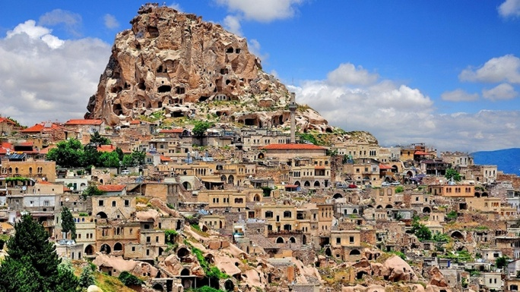που στεγάζει το μαυσωλείο του Σούφι Ρούμι καθώς και το καλοδιατηρημένο ιστορικό κέντρο της πόλης με τα θαυμάσια μνημεία και οικοδομήματα Ισλαμικής Αρχιτεκτονικής. Άφιξη στο ξενοδοχείο, δείπνο και διανυκτέρευση.

**6η Ημέρα: Ικόνιο – Ισπάρτα- Λαοδίκεια- Παμμούκαλε (420 χλμ)**

Πρόγευμα στο ξενοδοχείο μας και αμέσως αναχώρηση για τη λίμνη Egirdir για να δούμε το ελληνικό χωριό Ακρωτήρι και τα ερείπια του Αγίου Στεφάνου. Συνεχίζουμε τη διαδρομή μας και δια μέσου της αρχαίας ελληνικής πόλης της Σπάρτης(Isparta) θα φτάσουμε στην αρχαία πόλη της Λαοδικείας. Περιήγηση περιμετρικά του χώρου με το πούλμαν και συνεχίζουμε για την πόλη του Παμούκκαλε (αρχαία Ιεράπολη). Τακτοποίηση στο ξενοδοχείο μας και απόλαυση των ανέσεων. Δείπνο. Διανυκτέρευση.

7η Ημέρα: Παμμούκαλε – Σάρδεις- Επιστροφή ( 700χλμ)

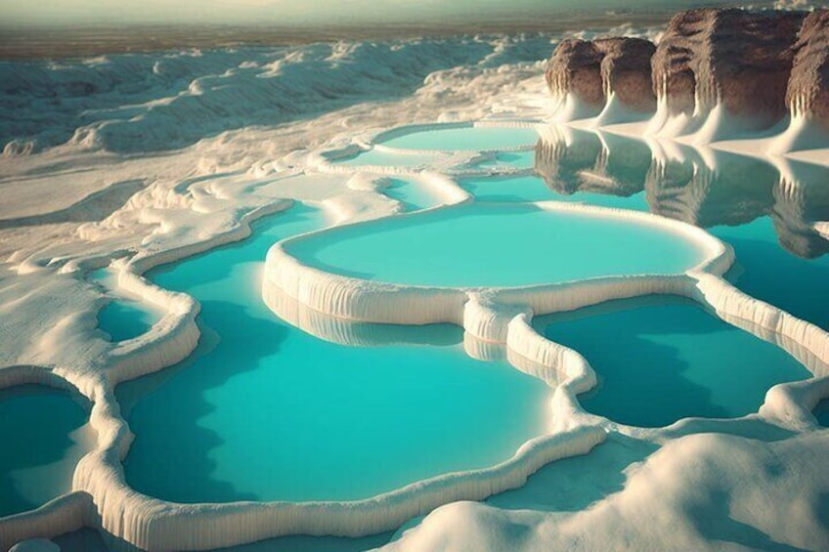Μετά το πρωινό αναχώρηση από το ξενοδοχείο προς τον ιστορικό χώρο της Ιεράπολης ( Παμούκαλε). Επίσκεψη στις αρχαιότητες της, αλλά και στους ολόλευκους πέτρινους καταρράκτες της με τις αβαθείς λεκάνες που τις τροφοδοτούν άφθονες θερμές πηγές ένα εκπληκτικό γεωλογικό φαινόμενο ασυνήθιστης ομορφιάς. Η αρχαία Ιεράπολη και ο γεωλογικός σχηματισμός του λόφου Παμούκκαλε, αποτελούν μαζί, Μνημείο Παγκόσμιας Κληρονομιάς της UNESCO από το 1988. Αμέσως μετά θα συνεχίσουμε προς το Σαλιχλί και τις αρχαίες Σάρδεις, πρωτεύουσα της Λυδίας στην αρχαιότητα και έδρα των Περσών Σατραπών. Διασχίζοντας ένα από τα πιο εύφορα μέρη της Μικράς Ασίας θα βγούμε στα Δαρδανέλια και την πόλη του Τσανάκκαλε. Διέλευση Ελλησπόντου από τη γέφυρα 1915 και μετάβαση στην Ευρωπαϊκή Τουρκία. Συνεχίζουμε μέσω Κεσάνης για τα σύνορα όπου μετά τις απαραίτητες διατυπώσεις, και με ενδιάμεσες στάσεις καθ’ όδον θα φτάσουμε αργά το βράδυ στην πόλη μας. **ΤΕΛΟΣ ΕΚΔΡΟΜΗΣ**

**ΤΙΜΗ ΣΥΜΜΕΤΟΧΗΣ ΚΑΤΑ ΑΤΟΜΟ**

**ΣΕ ΔΙΚΛΙΝΟ/ΤΡΙΚΛΙΝΟ: 445€, ΣΕ ΜΟΝΟΚΛΙΝΟ: 605€**

**Περιλαμβάνονται:**

*Μεταφορές-μετακινήσεις με υπερυψωμένο κλιματιζόμενο λεωφορείο. *Τη διαμονή στο ANEMON 4*(1) Άγκυρα, στο HOTEL SUHAN 5*(3) Άβανος, στο ANEMON 5*(1) Ικόνιο και HOTEL ADEMPIRA 5*(1) στο Παμούκκαλε.

Ημιδιατροφή (7 προγεύματα & 7 δείπνα). Συνοδό -αρχηγό του γραφείου μας.  Ξεναγήσεις-περιηγήσεις σύμφωνα με το πρόγραμμα με επίσημο ξεναγό σε όλη τη διάρκεια της εκδρομής. Ασφάλεια αστικής ευθύνης.*ΦΠΑ

**Δεν περιλαμβάνονται**:

Εισόδους μουσείων και αρχαιολογικών χώρων, επιπλέον γεύματα, ποτά και ότι αναφέρεται στο πρόγραμμα ως προαιρετικό, προτεινόμενο ή εξ’ ιδίων. **Φόρους ξενοδοχείων και check points αξίας 50€ πληρωτέα στον συνοδό της εκδρομής.**

**Σημείωση: Ταξιδεύετε με ταυτότητες νέου τύπου με λατινικούς χαρακτήρες ή διαβατήριο με εξάμηνη ισχύ**

**\*\*Ο Αρχηγός της εκδρομής διατηρεί το δικαίωμα αλλαγής προγράμματος χωρίς παραλήψεις.\*\***

**ΚΙΚΩΝ TOURS Βενιζέλου 68 ΑΛΕΞΑΝΔΡΟΥΠΟΛΗ**

**Τηλέφωνα: 25510-88270,1,2** [**www.kikontours.gr**](http://www.kikontours.gr) **-** [**info@kikontours.gr**](mailto:info@kikontours.gr)